Datum: 12. 11. 2021

Spoštovani,

objavljamo odgovor na vprašanje gospodarskega subjekta za javno naročilo št. JHL-25/21 Nakup pisarniškega materiala, ki je bilo posredovano naročniku preko Portala javnih naročil.

VPRAŠANJE:
Spoštovani, 364. ŠKATLA ARHIVSKA PRESSEL FA-210 330X310X340 10/1 v zavitku. Pravilna oznaka škatel v zahtevani velikosti je CL-210. Prosimo, da potrdite, da lahko ponudimo škatlo z oznako CL-210. Glede na ceno škatel na trgu prosimo, da preverite ali je razpisana količina pravilna in res potrebujete 640 škatel.https://www.biroteka.si/arhivske-skatle-in-odlozni-koski/5321-arhivska-skatla-pressel-cl-210-9008522013936.html?search_query=pressel&results=6

ODGOVOR:
Da, ponudnik lahko ponudi navedeni artikel.

VPRAŠANJE:
Spoštovani, prosimo za dodatna pojasnila: 511. PAPIR ENOLISTNI ZA PLAČE - STANDARD 1škatla/1500 - Papirja z navedenimi zahtevami ne poznamo. Prosimo, da nam navedete dodaten opis oz. tehnične lastnosti artikla (velikost, morebitno oznako, ali je papir zgiban, preforiran, .). Ali lahko objavite sliko artikla? Ali želite mogoče ponudbo za list fotokopirnega papirja A4?

ODGOVOR:
Gre za plačilne kuverte formata 216x12””, perforirane, 1500 kuvert v škatli. Naročnik je na svoji spletni strani, na mestu, kjer je objavljena razpisna dokumentacija, objavil sliko navedenega artikla (slike se lahko povečajo).
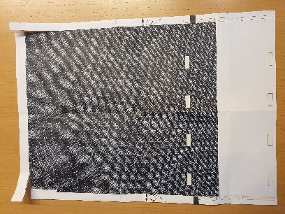

VPRAŠANJE:
Vprašanje glede referenc. Ali lahko enega naročnika uprabimo za več kot 12 mesecev v zadnjih 3 letih ali lahko vsakega naročnika uporabimo samo za 12 mesecev? Lep pozdrav.

ODGOVOR:
V skladu z določili razpisne dokumentacije se mora referenca za posameznega naročnika nanašati na 12 mesečno obdobje v zadnjih treh letih (3) pred datumom, določenim za predložitev ponudb.

VPRAŠANJE:
Ali je pri sklopu 3 - Papir - edina zahteva, da se ponudi papir, ki je v skladu z okoljskimi zahtevami iz točke 2.2.4 točke razpisne dokumentacije?

ODGOVOR:
Da, ob upoštevanju opisov iz ponudbenega predračuna.

VPRAŠANJE:
Spoštovani. Na podlagi vašega odgovora »Datum objave: 09.11.2021 15:14« glede pozicije 1, kjer želite papir: »kot npr. Nautilus Superwhite MONDI.«, vam sporočam, da v verziji A4 tak papir ne obstaja. To si lahko tudi ogledate na uradni spletni strani: https://www.mymondi.net/ufp/en/brand/nautilussuperwhite. Prosimo vas, da ta papir umaknete iz predračuna, saj je nedobavljiv.

ODGOVOR:
Naročnik spreminja razpisno dokumentacijo na način, da mora biti tudi pisarniški papir iz prve postavke ponudbenega predračuna izdelan na osnovi primarnih vlaken, pridobljenih iz trajnostno upravljanih gozdov (kot je to zahtevano za postavka od 4 do 9 ponudbenega predračuna). Pisarniški papir iz prve postavke ponudbenega predračuna mora tako izpolnjevati okoljske zahteve, kot je zahtevano v četrtem odstavku 2.2.4. točke razpisne dokumentacije. Naročnik na podlagi navedenega ustrezna spreminja ponudbeni predračun za Sklop št. 3: Kopirni papir, v delu, ki se nanaša na navedbo izpolnjevanja okoljskih zahtev ponudnika.
Naročnik na svoji spletni strani objavlja spremenjen ponudbeni predračun za Sklop št. 3: Kopirni papir, v skladu z zgoraj navedeno spremembo. Naročnik star ponudbeni predračun s spletne strani umika.

Ponudniki morajo oddati ponudbo za sklop št. 3: Kopirni papir na spremenjenem ponudbenem predračunu z dne 12. 11. 2021.

VPRAŠANJE:
Pozdravljeni, Vaš odgovor z dne 05.11.2021 ob 11:14 se glasi: »Proizvajalci tiskalnikov za različne naprave večinoma predpisujejo enak material za tiskanje in navedejo oznako takega materiala. Ponudnik novega enakovrednega kompatibilnega materiala za tiskanje mora imeti na vseh priloženih certifikatih in ostalih zahtevanih listinah izkazano, da je bil ponujeni potrošni material za tiskanje testiran na tiskalniku proizvajalca za katerega se naroča material za tiskanje, ki je naveden v posamezni postavki ponudbenega predračuna.«
Glede na to, da niste povsod, pri vsaki poziciji pisali vrste tiskalnikov, ki jih uporabljate, smo mnenja, da bi bilo smiselno in originalom enakopravno le to, da je ponujen enakovreden material testiran na vseh napravah, na katerih se lahko uporablja in na katerih je testiran tudi originalni material. V nasprotnem primeru ne moremo govoriti o enakovrednosti materialov. Prosimo, da objavite vse vrste tiskalnikov, ki jih uporabljate ali potrdite dani predlog. hvala

ODGOVOR:
Naročnik zahteve ne spreminja. Ponudnik novega enakovrednega kompatibilnega materiala za tiskanje mora v skladu z določili razpisne dokumentacije predložiti dokazila, da je bil ponujeni potrošni material za tiskanje testiran na tiskalniku proizvajalca za katerega se naroča material za tiskanje in je naveden v posamezni postavki ponudbenega predračuna.

VPRAŠANJE:
Prosimo vas za objavo slike artiklov pri sklopu "Splošni pisarniški material" pod zaporedno številko 364 in 365.

ODGOVOR:
Naročnik je na svoji spletni strani, na mestu, kjer je objavljena razpisna dokumentacija, objavil slike navedenih artiklov (slike se lahko povečajo).

Postavka 364

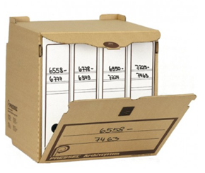

Postavka 365

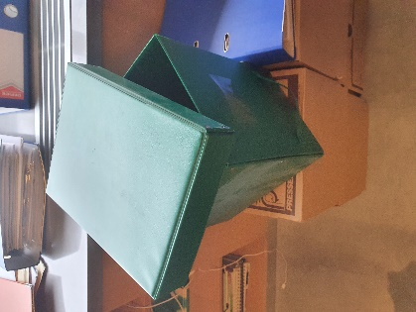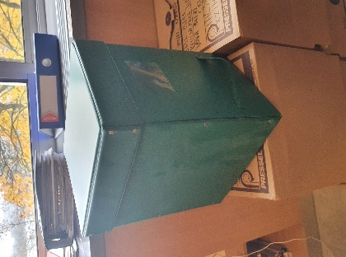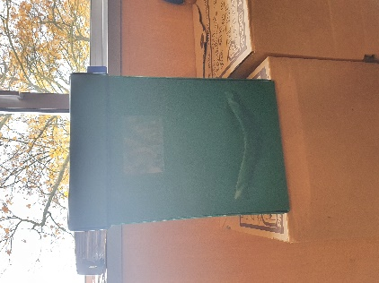

VPRAŠANJE:
Zaradi obsežnosti razpisa vas prosimo za podaljšanje roka za oddajo ponudbo. Hvala.

ODGOVOR:
Naročnik spreminja razpisno dokumentacijo na način, da se podaljšajo naslednji roki:
- rok za predložitev ponudb: 30. 11. 2021 do 12:00 ure,
- javno odpiranje ponudb: 30. 11. 2021 ob 12:01 uri,
- rok za sprejemanje ponudnikovih vprašanj: 20. 11. 2021 do 12:00 ure.

Ponudniki morajo pri pripravi ponudbe upoštevati odgovore na vprašanja in spremembe razpisne dokumentacije, ki so bili objavljeni na Portalu javnih naročil in na spletni strani naročnika.

Lepo pozdravljeni!

JAVNI HOLDING Ljubljana, d.o.o.
Sektor za javna naročila

